Министерство науки и высшего образования Российской Федерации

**Федеральное государственное бюджетное образовательное учреждение**

**высшего образования**

«Владимирский государственный университет

имени Александра Григорьевича и Николая Григорьевича Столетовых»

(ВлГУ)

Кафедра информационных систем и программной инженерии

**Лабораторная работа №4**

**по дисциплине**

**«Мультимедиа технологии»**

**РАБОТА СО СВОЙСТВАМИ**

**Выполнил**:

ст. гр. ПРИ-120

Д. А. Грачев

**Принял**:

Ланская М.С.

Владимир, 2022

ЦЕЛЬ РАБОТЫ

Получить практические навыки работы со свойствами объектов, их отдельными атрибутами, а также научиться задавать необходимые свойства для создания слоя маски.

ВЫПОЛНЕНИЕ РАБОТЫ

1. Создадим фоновый слой со строгой заливкой черного цвета и назовем его «background» (Рис. 1)

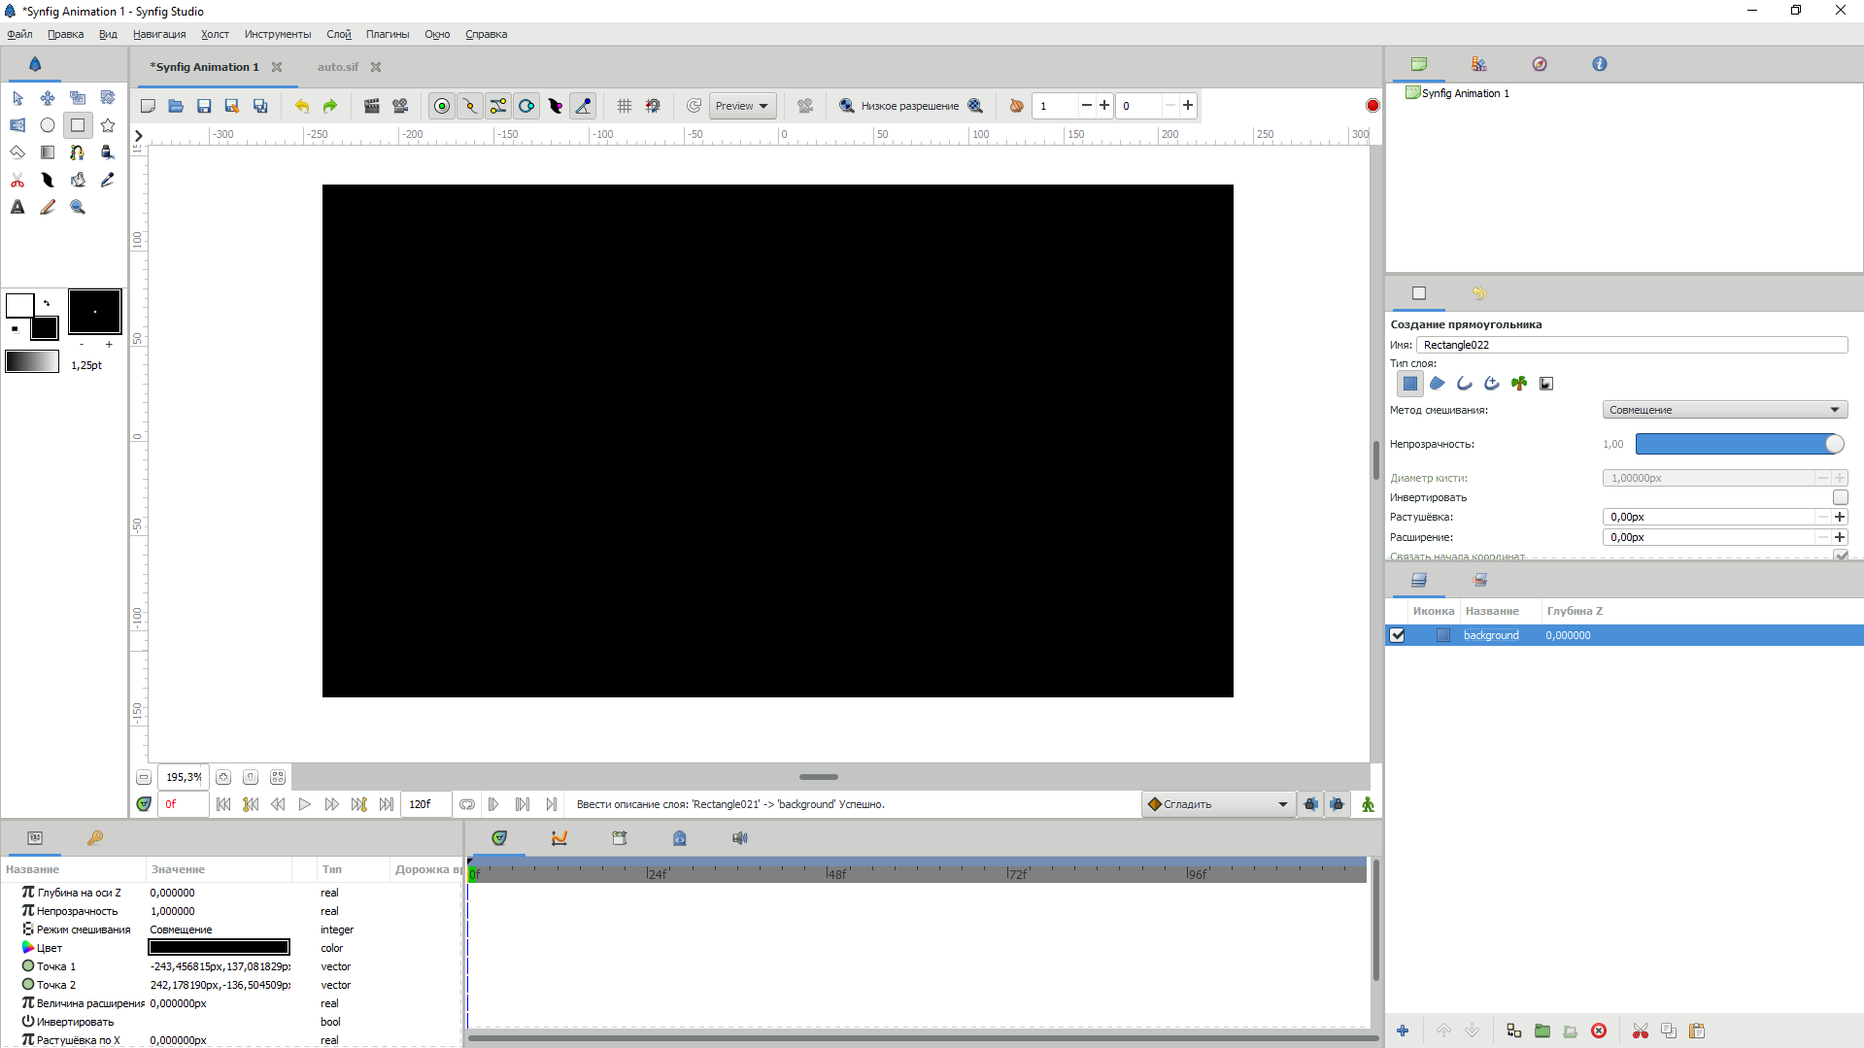

Рисунок

1. Создадим круг желтого цвета в случайной точке пространства (Рис. 2)

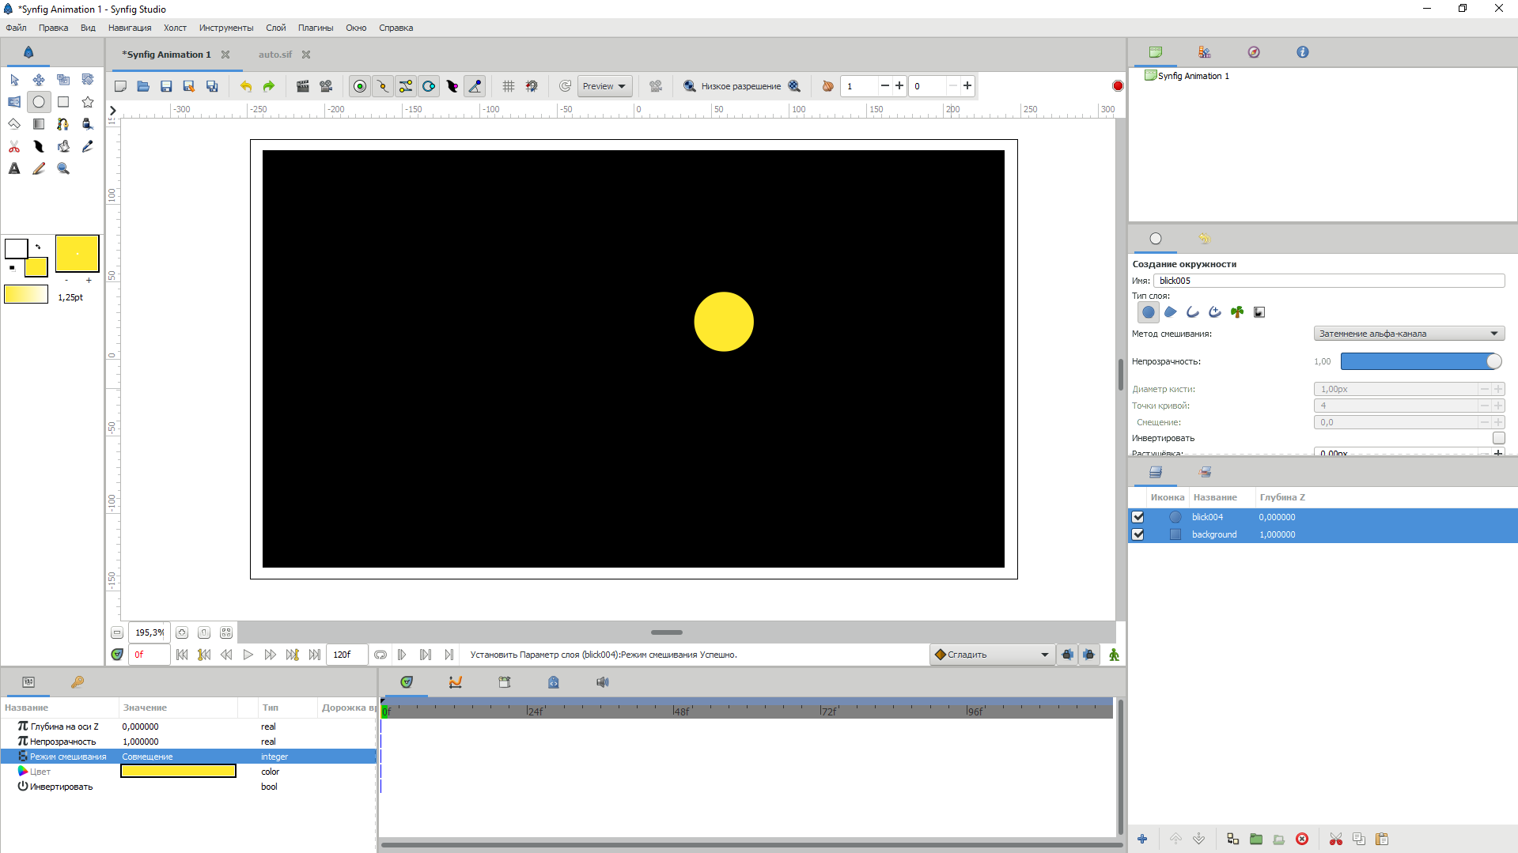

Рисунок

1. Для свойств «Цвет», «Исходная точка» и «Радиус» установим пункт «Случайно» во вкладке «Преобразовать» (Рис. 3)

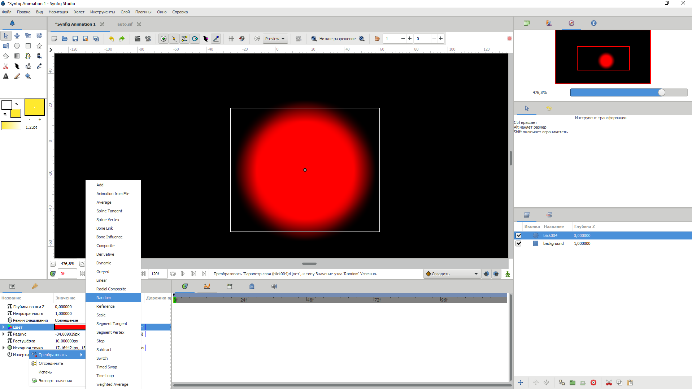

Рисунок

1. Настроим значения параметров для «Радиус» по примеру (Рис. 4)

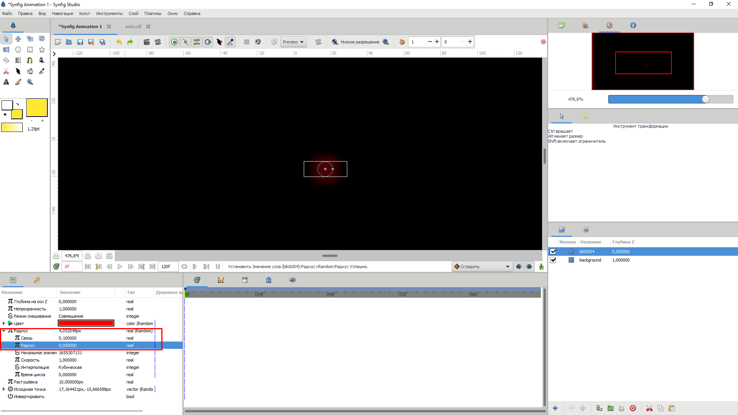

Рисунок

1. Настроим значения параметров для «Цвет» по примеру (Рис. 5)

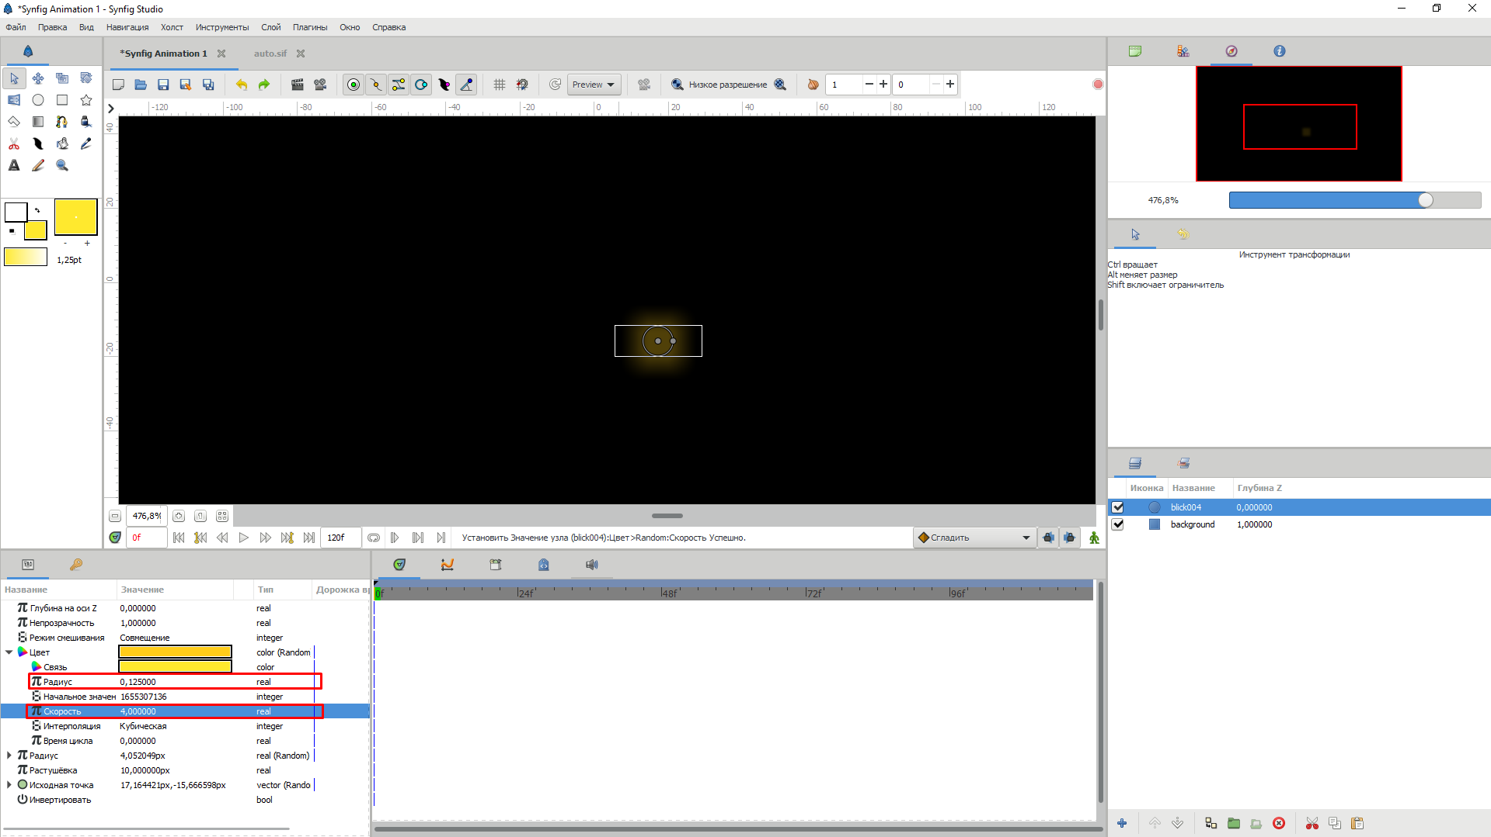

Рисунок

1. Создадим новый круг с тем же цветом, но прозрачностью 50% и свяжем его центр и центр созданного до этого круга (Рис. 6)

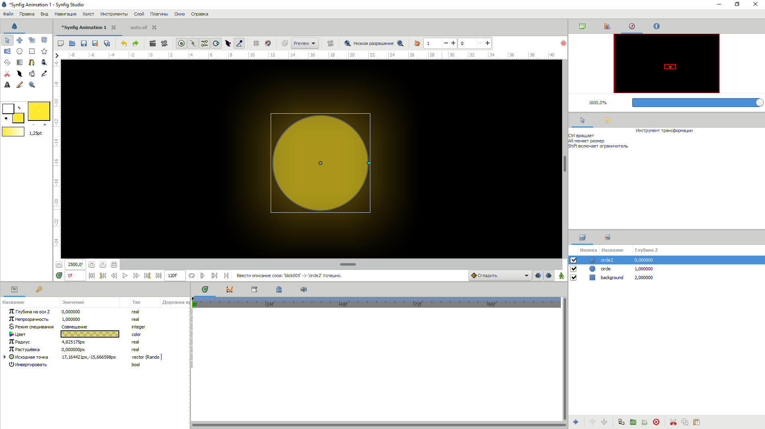

Рисунок

1. Перенесем «circle1» на 1 место (Рис. 7)

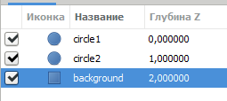

Рисунок

1. Настроим свойства для второго круга по примеру первого и получим солнце (Рис. 8)

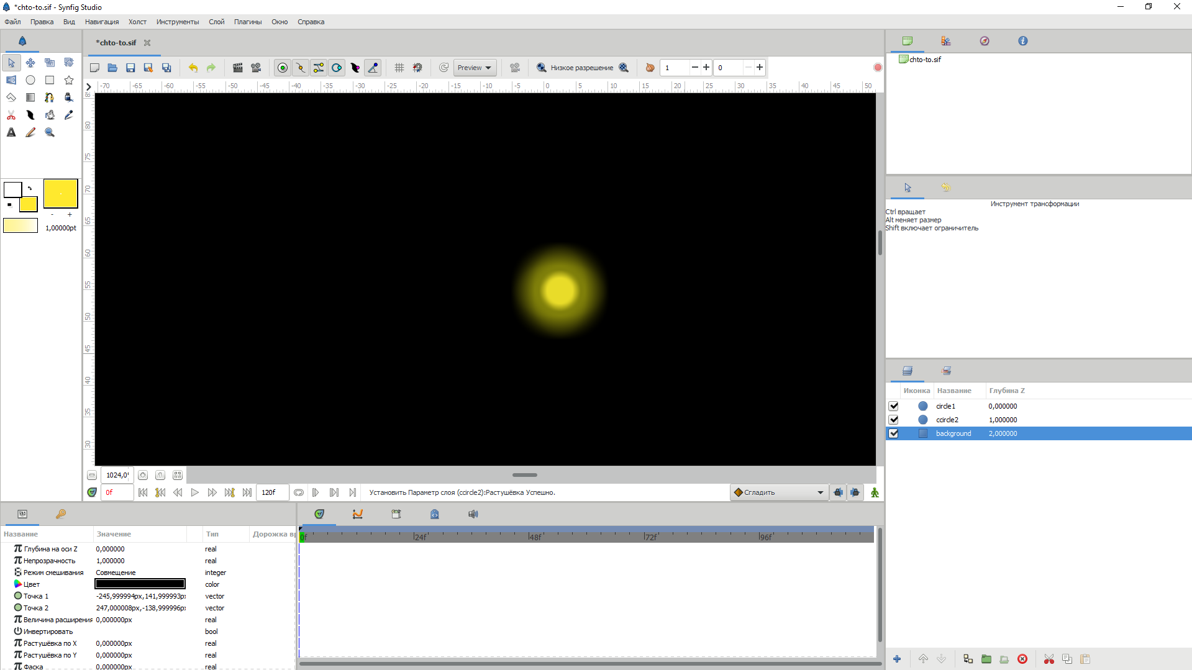

Рисунок

1. Создадим «Дерево» с помощью инструмента «полигон» (Рис. 9)

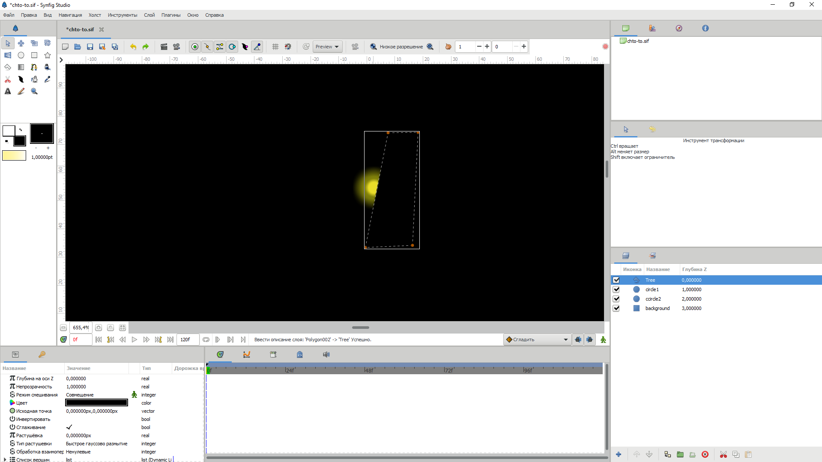

Рисунок

1. Создадим 2 дубликата слоя «tree» с названиями «mask1» и «mask2» и сгруппируем их с кружками (Рис. 10)

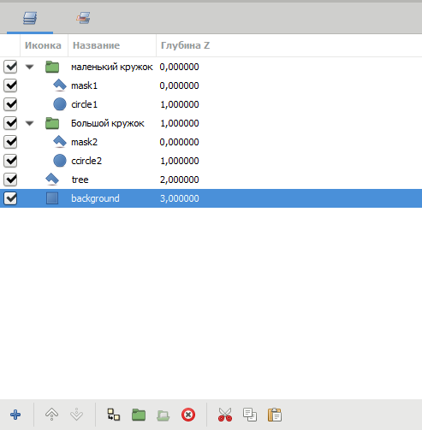

Рисунок

1. Настроим свойства для «mask2» (Рис. 11)

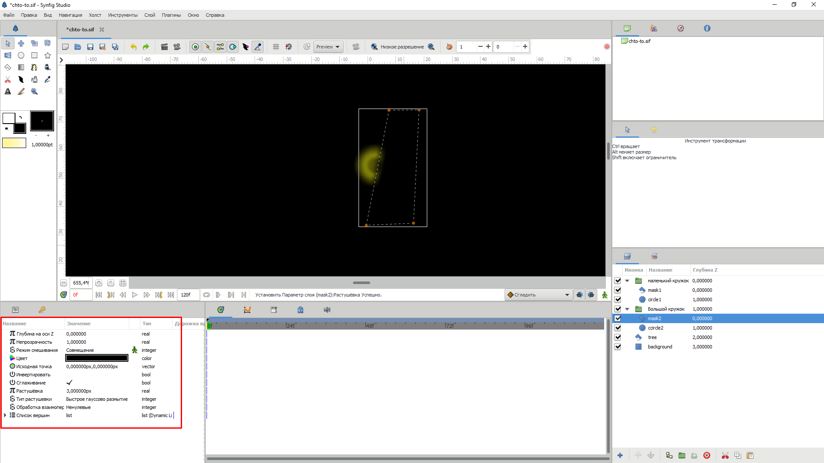

Рисунок

1. Настроим свойства для mask1 (Рис. 12)

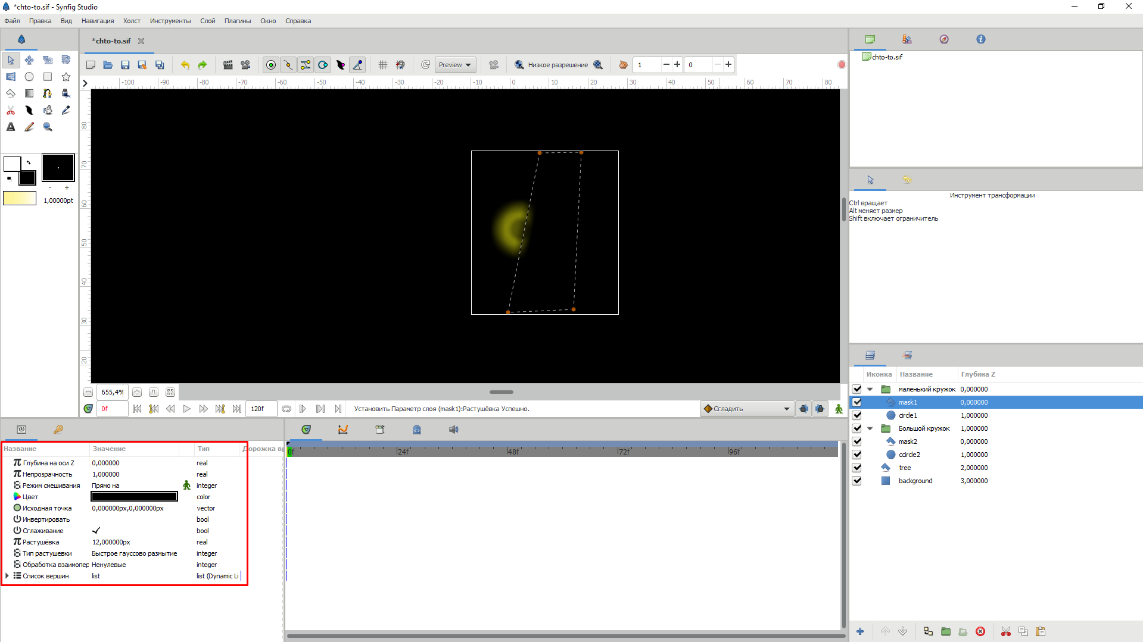

Рисунок

1. Также слой Circle1 имеет режим смешивания Composite, слой Circle2 имеет режим смешивания Straight Onto

ВЫВОД

В ходе выполнения работы были получены практические навыки по работе со свойствами объектов, их отдельными атрибутами, а также научился задавать необходимые свойства для создания слоя маски.